**关爱身边同学 奉献一份爱心**

**——上南中学2015年爱心义卖活动小结**

作为学校的传统，每年我校都会举办爱心义卖活动，帮助身边有困难的人。今年的爱心义卖于4月30日举办，有着与以往不同的意义。此次义卖活动旨在帮助我校2012级学生王敬亭同学。该生不幸罹患淋巴瘤，两年多的治疗不仅有身体上的痛苦，也给这个普通家庭造成了沉重的经济负担。但是，他们始终没有放弃。王敬亭同学一直顽强乐观地与病魔抗争，经历了多次手术和两次骨髓移植，现在正在康复期间。

活动举办前，我们精心准备筹划，广泛宣传动员。学生处副主任张正国老师特意从网上下载了有关王敬亭同学情况的新闻视频，利用校园网起到了很好的宣传作用。陶宝青书记在全校教工大会上介绍了王敬亭同学的境况，动员大家积极参与此次义卖活动。会后，全体教职员工都纷纷捐出自己的心爱之物；甚至，有的老师为了提供更好的义卖品，特地跑去商场选购物品。据不完全统计，此次老师们捐出的义卖物品超过150件，分别分到各个班级由学生进行义卖。

4月30日活动当天，全校师生积极参与，现场热烈，爱心涌动。党总支陶宝青书记带头早早来到中央广场，现场指导指挥，确保了活动的顺利举办。而因外出开会不得不遗憾错过现场义卖的柳易华副校长特意捐出200元善款，献出一份爱心。当日的中央广场，各班学生卖力吆喝，使出浑身解数招揽过往师生……现场义卖时，更有党员老师出了比报价高2、3倍的价钱购买义卖品。期间，师生们更是惊喜地发现，张海校长也在百忙之中抽出时间积极参加此次义卖。活动接近尾声的时候，陶书记和张校长再次开动“购买力”，为义卖筹得了更多的善款。因为，我们知道，这不是简单的一笔买卖，而是传递着一份爱心。

为了尽可能地多帮助王敬亭同学和他的家庭，在现场义卖后，我校团委收集了各班剩余的义卖物品，专门组织了“义卖第二part”的活动。路过门厅的老师们再次慷慨解囊，爱心和善心在上南校园传递涌动。此次义卖共筹得善款30205.30元。值得一提的是，正当我们要出发将爱心款送往王敬亭同学家里，我校的党员老师罗晓燕同志匆忙赶来再次捐出500元善款！

这次爱心义卖让我们意识到我们身边就有需要帮助的人，更体现了上南人守望相助、汇爱成海，永无止境的爱心和善心。只要人人献出一点爱，世界将会更美好！

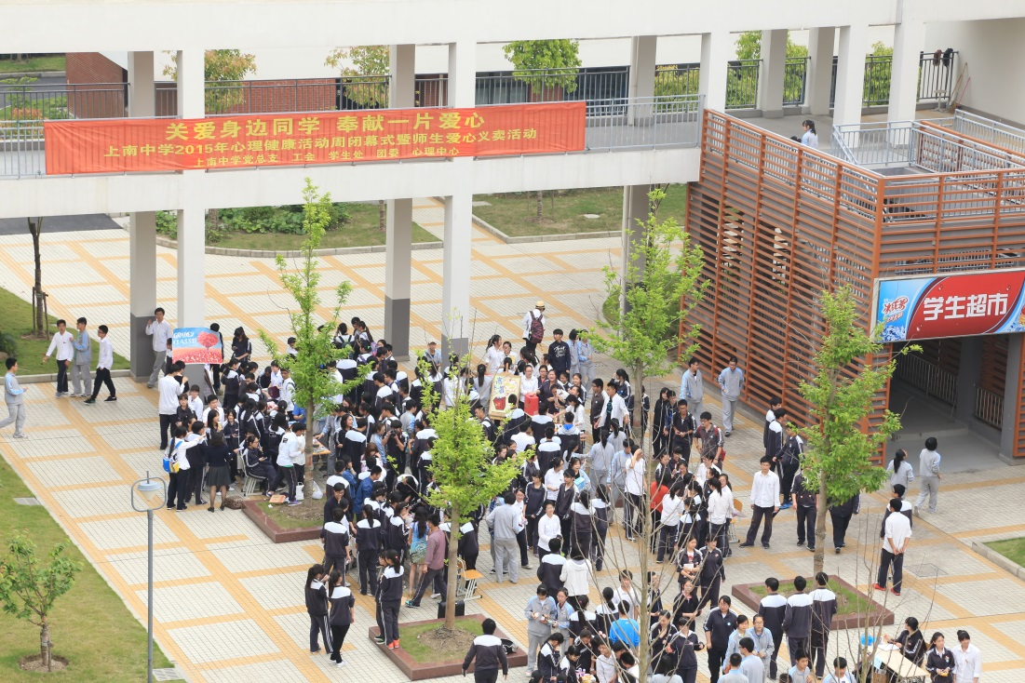

爱心义卖现场全景

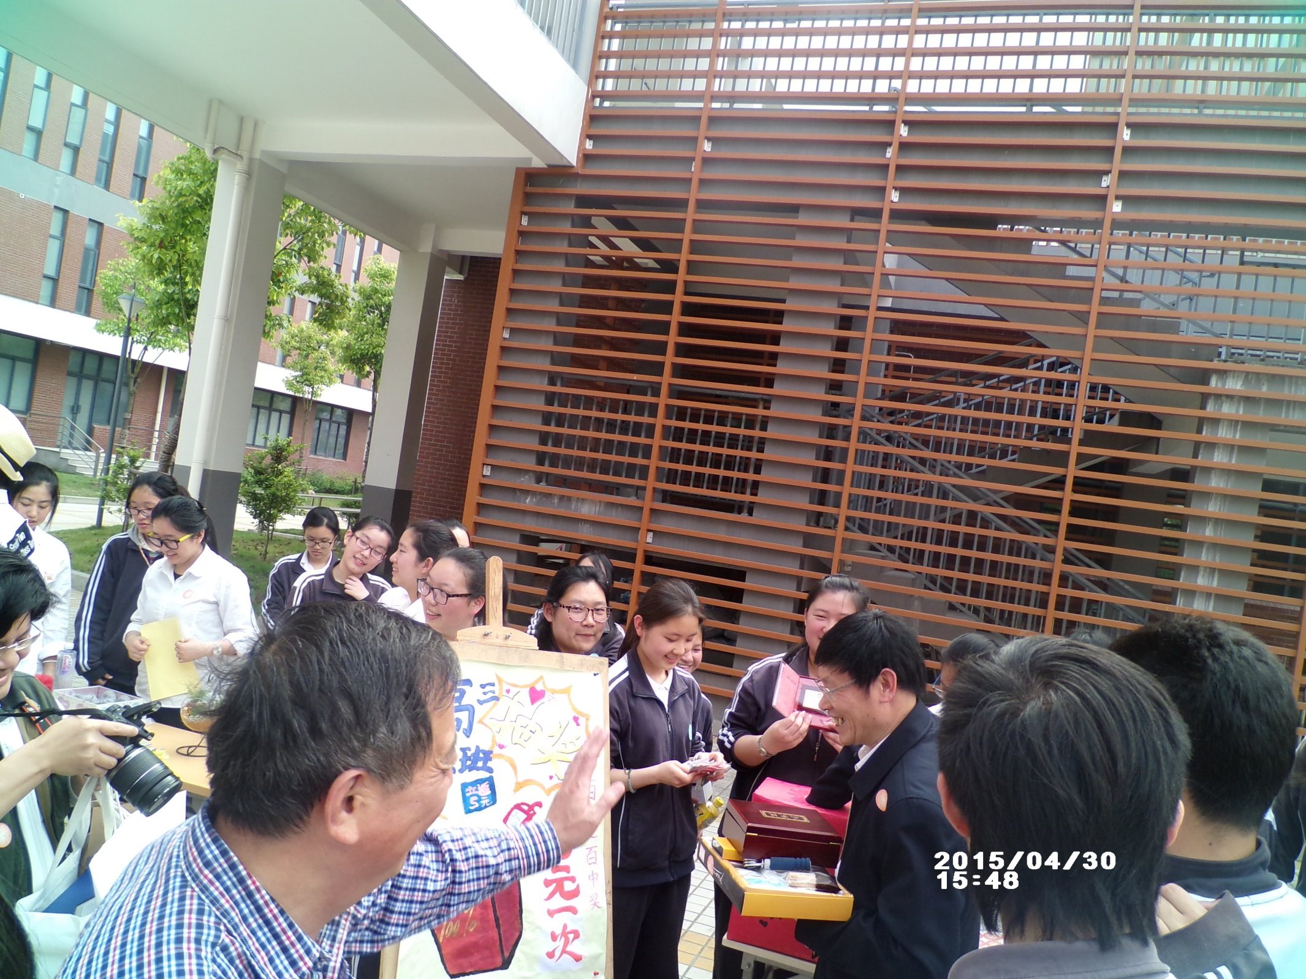

张校长热情参与义卖

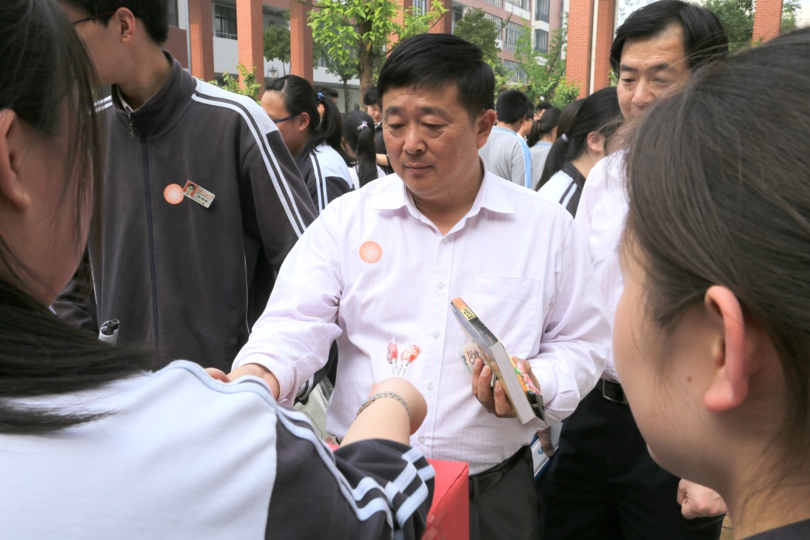

陶书记热情参与义卖

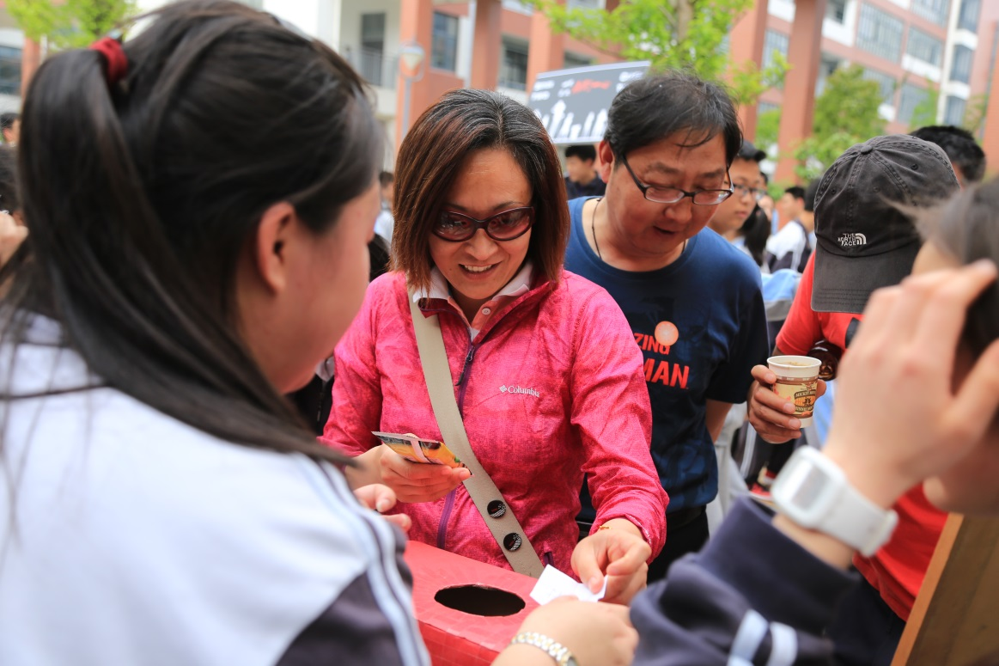

老师们热情参与义卖

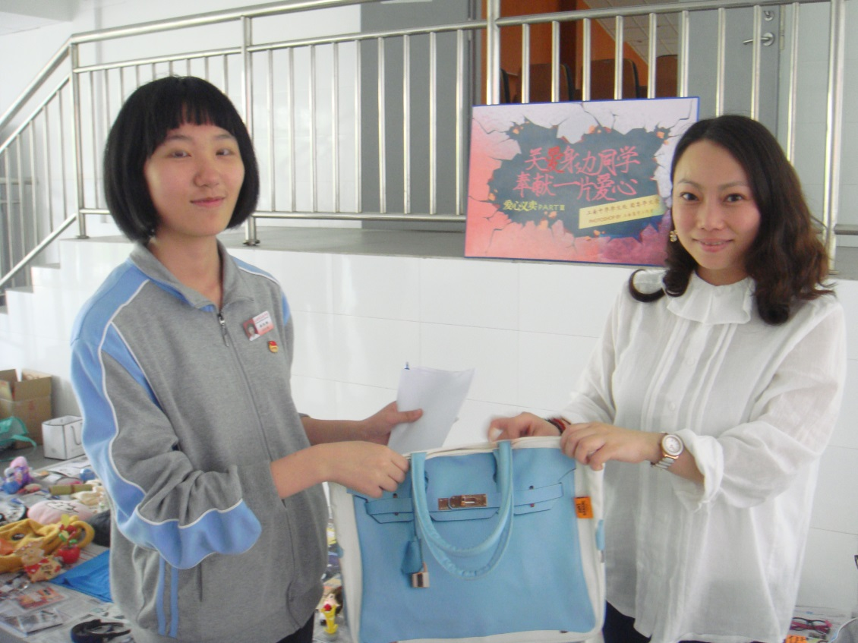

义卖第二part：依然爱心无限